Um texto não pode ser lido apenas materialmente, muito menos deve ser soletrado. O leitor deverá desentranhar as ideias, os sentimentos e emoções e transmiti-los, o mais exatamente possível. Isso é tanto mais necessário quanto ele tem um cariz poético, como o da 1.ª leitura. Há, no texto, palavras, embora difíceis, muito ricas que precisam de ser bem "mastigadas": enchei-vos de júbilo, beber e saciar-vos, deliciar-vos, magnificência, torrente transbordante, etc.. Claro que um leitor de "última hora" não dará conta disso.

Leitura do Livro de Isaías

Alegrai-vos com Jerusalém,

exultai com ela, todos vós que a amais.
Com ela enchei-vos de júbilo,
todos vós que participastes no seu luto.
Assim podereis beber
e saciar-vos com o leite das suas consolações,
podereis deliciar-vos no seio da sua magnificência.

Porque assim fala o Senhor:

«Farei correr para Jerusalém a paz como um rio
e a riqueza das nações como torrente transbordante.

Os seus meninos de peito serão levados ao colo
e acariciados sobre os joelhos.

Como a mãe que anima o seu filho,
também Eu vos confortarei: em Jerusalém sereis consolados.

Quando o virdes, alegrar-se-á o vosso coração
e, como a verdura,
retomarão vigor os vossos membros.

A mão do Senhor manifestar-se-á aos seus servos.

Palavra do Senhor.
A 2.ª leitura requer boa técnica respiratória e articulação. Não se esqueça que todas as sílabas devem ser pronunciadas, mesmo as finais. Como exercício para casa, o leitor fará bem em entreter-se com a expressão: «Pois nem a circuncisão nem a incircuncisão...».

Leitura da Epístola do apóstolo São Paulo aos Gálatas

Irmãos: Longe de mim gloriar-me,

a não ser na cruz de Nosso Senhor Jesus Cristo,

pela qual o mundo está crucificado para mim

e eu para o mundo.

Pois nem a circuncisão nem a incircuncisão valem alguma coisa:

o que tem valor é a nova criatura.

Paz e misericórdia para quantos seguirem esta norma,

bem como para o Israel de Deus.

Doravante ninguém me importune,

porque eu trago no meu corpo os estigmas de Jesus.

Irmãos, a graça de Nosso Senhor Jesus Cristo

esteja com o vosso espírito. Ámen!

Palavra do Senhor.

Oração dos Fiéis
P- Como verdadeira Mãe, a Igreja sabe pedir, bater a todas as portas e sobretudo à porta do Coração de Deus, pelos seus filhos. Confiemos na força da oração da Mãe-Igreja, que sabe pôr-nos nas mãos de Deus (cf. Papa Francisco, Audiência, 13.09.2013) e rezemos (cantemos):
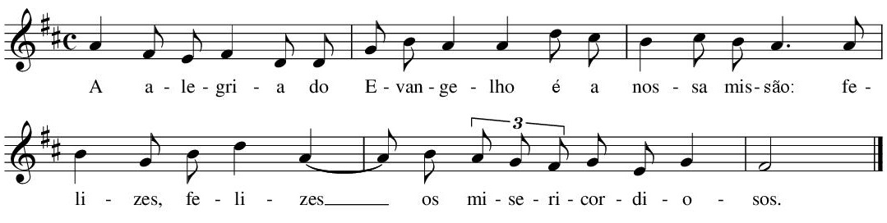
1. Pela Santa Igreja: para que seja uma mãe de coração aberto,
capaz de gerar e regenerar os seus filhos e de os guiar e fazer crescer,
com paciência e misericórdia. Oremos (Cantemos).

2. Pelos que vão ser ordenados diáconos e presbíteros, no próximo domingo:
para que se sintam felizes e animados,
na missão que o Senhor lhes confia. Oremos (Cantemos).

3. Pelos que governam:
para que garantam a todos a dignidade do emprego
e do justo salário. Oremos (Cantemos).

4. Pelos doentes, pelos sós, pelos mais frágeis,
pelos pobres, pelos desencantados e desanimados:
para que experimentem a consolação do amor divino. Oremos (Cantemos).

5. Por todos nós:
para que a celebração jubilar, nos torne cada vez mais discípulos missionários,
que anunciam e testemunham a alegria do Evangelho
em gestos de misericórdia. Oremos (Cantemos).

P- Senhor, nosso Deus, rico em misericórdia, que tendes os nossos nomes inscritos no vosso coração, atendei generosamente ao que Vos pedimos com fé. PNSJC…

